ИНТЕЛЛЕКТУАЛЬНЫЙ МАРАФОН ПО ЧТЕНИЮ ДЛЯ 5 КЛАССА

1.Определите, какого вида русских народных сказок не существует.
А) волшебные сказки
Б) бытовые сказки
В) сказки о животных
Г) интересные сказки
2.Раскрась только тех животных, которых встретил колобок.
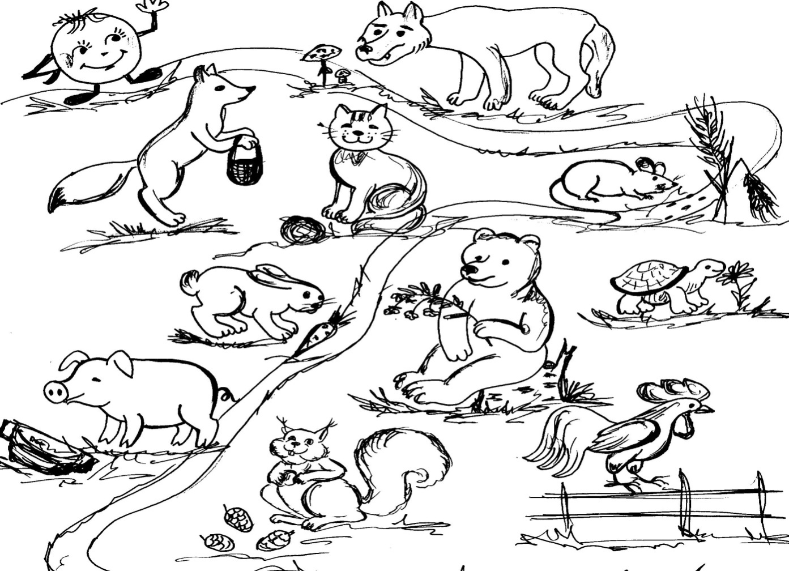
3. Какой жанр литературы не относится к жанрам устного народного творчества?
А) рассказ
Б) сказка
В) пословица
Г) загадка
4. Придумай рифмы к словам
Вова – рёва, ..............................................................
Ворона – ..........................................................
Врач – ..............................................................

5. Отгадай загадку, нарисуй отгадку!
Сели на странички
Веселые сестрички,
Сели, не молчат –
С нами говорят.
6. Допиши фамилии писателей. Александр _________________________________
Корней ____________________________________
Иван ______________________________________
Агния _____________________________________

7.Закончи имена сказочных героев
Баба – ……………………………………..
Красная ...................................................
Снежная ………………………………..
Кощей …………………………………..
Кот ………………………………………….
Сестрица …………………………………..
Братец ...........................................................
Елена ……………………………………….
8. А ну-ка, прочитайте! Что продавец продает? Составь слова и запиши.
Фрукты:_____________________________________________________________________________________________________________________________________

ЯБ СЛИ ПЕР ВИ ШИ ЛО СИ АНА КИ БА НО КИ НА ВЫ ГРУ КИ НЫ ГРАД НА СЫ ВИ
9. Вспомни, героям какой сказки понадобился этот предмет. Соедини название сказки и предмета линией.
Короб  Санки  Скорлупа грецкого ореха  Зеркальце  Бумажный кораблик |  | «Сказка о царе Салтане…»  «Стойкий оловянный солдатик»  «Маша и Медведь»  «Снежная королева»  «Дюймовочка»

ИНТЕЛЛЕКТУАЛЬНЫЙ МАРАФОН ПО ЧТЕНИЮ ДЛЯ 6 КЛАССА

1.Определите, какого вида русских народных сказок не существует.
А) волшебные сказки
Б) бытовые сказки
В) сказки о животных
Г) интересные сказки
2. Допиши фамилии писателей.
Александр _________________________________
Корней ____________________________________
Иван ______________________________________
Агния _____________________________________

3. Придумай рифмы к словам
Репка –Кепка, ..............................................................
Ворона – ..........................................................
Врач – ..............................................................

4.Отгадай загадку, нарисуй отгадку
Хоть не шляпа, а с полями,
Не цветок, а с корешком.
Разговаривает с нами
Всем понятным языком.

5. А ну-ка, прочитайте! Что продавец продает? Составь слова и запиши.
____________________________________________________________________________________________________________________________________________
Зем на виш ли ро ка буз клуб на ни смо ли ля ни ка ня ар ма ди на

6.Исключите (зачеркните) лишнее:
Лермонтов, Пушкин, Моцарт, Бианки, Михалков.
«Петя мечтает», «Зимнее утро», «Берёза», «Пуговкин домик».

7.Восстановите порядок букв в каждой группе так, чтобы получились слова:
Акшол-________________
Бепода-_______________
тарамог_______________
8. Замените устаревшие слова на современные:
Но Салтан им не внимает
И как раз их унимает:
«Что я? Царь или дитя?» -
Говорит он не шутя.
Не внимает - ___________________, унимает -____________________

9. Вспомни, героям какой сказки понадобился этот предмет. Соедини название сказки и предмета линией.
Короб  Санки  Скорлупа грецкого ореха  Зеркальце  Бумажный кораблик |  | «Сказка о царе Салтане…»  «Стойкий оловянный солдатик»  «Маша и Медведь»  «Снежная королева»  «Дюймовочка»

Викторина по литературному чтению
8 класс.
1.Угадай художественное произведение по именам героев:
1. Мартынка, Васька, Журка
2. Добрыня
3. Поп и Балда
2.Угадай по монологу или диалогу, из какого художественного произведения даны отрывки
- Эй, слушай, братец!.. под коня
Мне сделай две подковы:
Железо прочное поставь,
За труд тебе - целковый.
3. Назови художественное произведение по описанию внешности героев:
Ты под окном своей светлицы
Горюешь, будто на часах,
И медлят поминутно спицы
В твоих наморщенных руках.
4. Назови художественное произведение по описанию животных:
Мой Волк сидит, прижавшись в угол задом.
Зубами щелкая и ощетиня шерсть,
Глазами, кажется, хотел бы всех он съесть…
5.Из какого художественного произведения взята пейзажная зарисовка?
Кони несут среди сугробов… Скачем опять в гору извилистой тропой; вдруг крутой поворот, и как будто неожиданно вломились с маху в притворенные ворота, при громе колокольчика.
6. Угадай художественное произведение по заключительным абзацам:
- И братья меч вам отдадут…
- А Балда приговаривал с укоризной: «Не гонялся бы ты, поп, за дешевизной».
- И тут же выпустил на Волка гончих стаю.

Задания по чтению.

1. По строчкам одной из сказок определить название русской народной сказки.
«Кот Васька подал ему чудодейное кольцо. Мартынка дождался глухой полночи, перекинул кольцо с руки на руку – тотчас явились двенадцать молодцев».
Расскажите, какие добрые поступки совершил Мартынка.

2. В балладе И.З.Сурикова «Нашла коса на камень» произошло состязание главных героев.
Ответьте на вопросы:
- Что произошло между героями?
- В чём состязались герои? Кто вышел победителем?

3. Дополни строчки стихотворения А.С. Пушкина «Зимнее утро».
«Вечор, ты помнишь,___ ____.
На мутном небе мгла ____,
Луна, как ___ ____,
Сквозь тучи мрачные ___,
И ты печальная сидела –
А нынче ... погляди в ___.»

4. Какому событию и кому посвящено стихотворение М.Ю.Лермонтова «Смерть поэта»?

5. За какую плату нанял поп работника Балду?

6. По опорным словам определить название произведения и автора.
Герасим Муму барыня лекарь Гаврила

7. Как называется произведение и кто автор?
«Широко ты, Русь,
По лицу земли
В красе царственной
Развернулася!»

8. Этот писатель из знатного русского рода, граф, жил, работал, писал и умер в Ясной Поляне. Назвать писателя.

9. У всякой сказки есть начало. Узнай сказку по её началу.
Жил-был поп,
Толоконный лоб.
Пошёл поп по базару
Посмотреть кой-какого товару.

10. По отрывкам из произведения, узнайте название рассказа Л.Н.Толстого.
«Вся зала следила за каждым движением пары: грациозная фигура Вареньки плыла незаметно около полковника».
«И я видел, как он своей сильной рукой в замшевой перчатке бил по лицу испуганного солдата за то, что он недостаточно сильно опустил свою палку на красную спину татарина».

11. Продолжи строки стихотворения С.А.Есенина.
«Еду. Тихо. Слышны звоны….»

12. По именам главных героев рассказа определите название произведения В.Г.Короленко.
музыкант Петрик очаровательная Эвелина.

13. В каком из стихотворений русского поэта отговорила роща?

14. Какой любимый музыкальный инструмент был у Василия в стихотворении А.Твардовского «Василий Тёркин»? Выбрать правильный ответ.
а) балалайка;
б) труба;
в) гармонь;
г) гитара;

15. Продолжи строки стихотворения М.Ю.Лермонтова «Парус».
Белеет парус одинокий
В тумане… ….

16. По строкам стихотворения скажите, кому посвятил это произведение А.С.Пушкин.
«Подруга дней моих суровых,
Голубка дряхлая моя!
Одна в глуши лесов сосновых
Давно, давно ты ждёшь меня».

17. Из каких басен взяты выражения?
« Волк ночью, думая залезть в овчарню,
Попал на псарню».

«Услыша суд такой, мой бедный Соловей
Вспорхнул и – полетел за тридевять полей.
Избави бог и нас от этаких судей»

« Вот, - Муха говорит, - гоняют! Что ж такое?
Коль выгонят в окно, так я влечу в другое»

1. Какой жанр литературы не относится к жанрам устного народного творчества?
- сказка
- пословица
- загадка
- рассказ
2. Определите жанр устного народного творчества:
Грамоте учиться – всегда пригодится.
- частушка
- загадка
- пословица
- анекдот
3. Какое из перечисленных произведений может начинаться так:
В некотором царстве, в некотором государстве жил-был…
- предание
- рассказ
- сказка
- загадка
4. Продолжите пословицу:
Что написано пером - ______.
- не вырубишь топором
- не смоет дождь
- ничем не сотрёшь
- живёт годами
5. Определите значение пословицы:
Терпение и труд всё перетрут.
- уважение к труду
- быть хитрым
- быть терпеливым
- хорошо учиться

6. Какой век называют «золотым веком» русской литературы (в это столетие появился большой ряд имён, прославивших русскую литературу)?
- XVIII век
- XIX век
- XX век
7. Определите, к какому произведению А.С. Пушкина данный отрывок является вступлением:
У лукоморья дуб зелёный;
Златая цепь на дубе том:
И днём и ночью кот учёный
Всё ходит по цепи кругом…
- «Мороз, Красный нос»
- «Руслан и Людмила»
- «Сказка о рыбаке и рыбке»
- «Сказка о золотом петушке»

8. Какое качество высмеивает И.А. Крылов в басне «Муха и Пчела»?
- глупость
- хвастовство
- назойливость
- праздность

9. Кого из авторов 19 века называют «мастером короткого рассказа»?
- Чехов
- Короленко
- Толстой
- Гоголь
10. Вспомните рассказ А.П. Чехова «Лошадиная фамилия». Какую фамилию вспоминали?
- Кобылкин
- Лошадкин
- Жеребцов
- Овсов
11. Кто из поэтов назвал себя «последним поэтом деревни»?
- И. Никитин
- С. Есенин
- Н. Некрасов
- К. Бальмонт
12. Определите автора строк:
Нивы сжаты, рощи голы,
От воды туман и сырость.
Колесом за сини горы
Солнце тихое скатилось.
- С. Есенин
- М. Цветаева
- А. Фет
- И. Никитин
13. Определите, какая мораль соответствует басне И.А. Крылова «Лебедь, Щука и Рак».
- Когда в товарищах согласья нет,
На лад их дело не пойдёт,
И выйдет из него не дело, только мука.
- Чтоб музыкантом быть, так надобно уменье
И уши ваших понежней, —
Им отвечает Соловей, —
А вы, друзья, как ни садитесь,
Всё в музыканты не годитесь.
- Ты всё пела? это дело:
Так поди же, попляши!
- У сильного всегда бессильный виноват.
14. Вспомните рассказ К. Г. Паустовского «Телеграмма». Почему «уехала Настя из Заборья крадучись, стараясь, чтобы ее никто не увидел и ни о чем не расспрашивал»?
- ей было стыдно
- не хотела никого видеть
- торопилась на работу
- боялась опоздать на электричку
15. Какое имя и фамилия автора является псевдонимом?
- Антон Чехов
- Константин Паустовский
- Максим Горький
- Алексей Пешков

ДОПЕЧАТАЙ ОТВЕТ КРАСНЫМ ЦВЕТОМ:

16. Любил ли Пушкин слушать радио? ……………………………………………….

17. Что можно приготовить, а съесть нельзя? ………………………………………..

